Modul Ajar 3
Tujuan Pembelajaran: Memahami norma Yang ada di lingkungan sekitarnya dan lingkungan yang lebih Iuas (salam, senang menolong dan ciri-ciri munafik)

MODUL AJAR
PENDIDIKAN AGAMA ISLAM DAN BUDI PEKERTI

Nama Penyusun | : | AMIRUDDIN, SH
Sekolah | : | SDN 138 INP. PUCA
Fase/Kelas/Semester | : | B/IV/II (Genap)
Alokasi Waktu | : | 3x3 JP
Tahun Ajaran | : | 2023/2024
Elemen | : | Akhlak
Profil Peserta Didik | : | Kondisi peserta didik terbagi dalam dua kelompok  (1) Sebagian besar belum mengetahui norma Yang ada di lingkungan sekitar  (2) Sebagian kecil sudah mengetahui norma yang ada di lingkungan
Dimensi Profil Pelajar Pancasila | : | Beriman, bertakwa kepada Tuhan YME, dan Berakhlak Mulia; gotong royong, mandiri, bernalar kritis.

- Capaian Pembelajaran
Peserta didik menghormati dan berbakti kepada orang tua dan guru, dan menyampaikan ungkapan-ungkapan positif (kalimah tayyibah) dalam keseharian. Peserta didik memahami arti keragaman sebagai sebuah ketentuan dari Allah Swt. (sunnatulläh). Peserta didik mengenal norma yang ada di lingkungan sekitarnya dan lingkungan yang lebih luas, percaya diri mengungkapkan pendapat pribadi, memahami pentingnya musyawarah untuk mencapai kesepakatan dan pentingnya persatuan.

- Tujuan Pembelajaran
Memahami norma yang ada di lingkungan sekitarnya dan lingkungan yang lebih luas (salam, senang menolong dan ciri-ciri munafik).

- Kriteria Ketercapaian Tujuan Pembelajaran (KKTP)
- Menjelaskan makna salam
- Menjelaskan sikap senang menolong orang Iain
- Menjelaskan ciri-ciri munafik

- Asesmen Awal
Asesmen di awal pembelajaran yang dilakukan untuk mengetahui kesiapan peserta didik untuk mempelajari materi tentang norma yang ada di lingkungan sekitar.
Untuk mengecek pengetahuan dan keterampilan prasyarat belajar tentang norma Yang ada di lingkungan sekitar, juga untuk mengecek sejauh mana pemahaman/pengalaman peserta didik dalam hal pengetahuan dan keterampilan norma Yang ada di lingkungan sekitar.guru memberikan pertanyaan ke beberapa peserta didik secara acak, dan peserta didik menjawab pertanyaan tersebut.

Instrumen : (menyiapkan beberapa pertanyaan, bisa dalam bentuk pertanyaan
lisan, tertulis atau kuis atau disesuaikan dengan kebutuhan)
- Mengapa kita perlu menyampaikan salam?
- Bagaimana sikap kalian jika memulai menelepon orangtuamu?
- Mengapa kita perlu saling menolong?
- Bagaimana sikap kalian jika berjanji?

Diagnosis hasil asesmen:
No. | Nama | No. Soal |  |  |  | Tindak Lanjut
No. | Nama | 1 | 2 | 3 | 4 | Tindak Lanjut
1 | Milki | 1 | 0 | 0 | 1 | Nilai 1 : Mendapat Tugas Tambahan dan Pengayaan
2 | Naufal | 0 | 1 | 1 | 1 | Nilai 0 : Perlu pembimbingan dan pendampingan
Dst.
Keterangan:
- pada tabel tersebut tertulis nomor urut soal yang berkaitan dengan materi yang akan diajarkan.
- pada kolom No. Soal diisi angka 1 jika peserta didik dapat menjawab soal, diisi angka 0 jika peserta didik tidak dapat menjawab soal.

- Langkah – Langkah / kegiatan pembelajaran:
Pertemuan Pertama (KKTP 1)
Kegiatan pendahuluan :
Peserta didik menjawab salam pembuka dari guru dilanjutkan dengan pembukaan pembelajaran oleh guru. Peserta didik memimpin doa Bersama yang dilanjutkan dengan membaca al-Qur’an secara Bersama-sama (nama surah sesuai dengan program pembiasaan yang ditentukan sebelumnya). Guru menyampaikan indikator/kriteria ketercapaan tujuan pembelajaran. Guru memotivasi peserta didik untuk berpartisipasi aktif agar terbangun sikap pembelajar mandiri.

Kegiatan Inti:
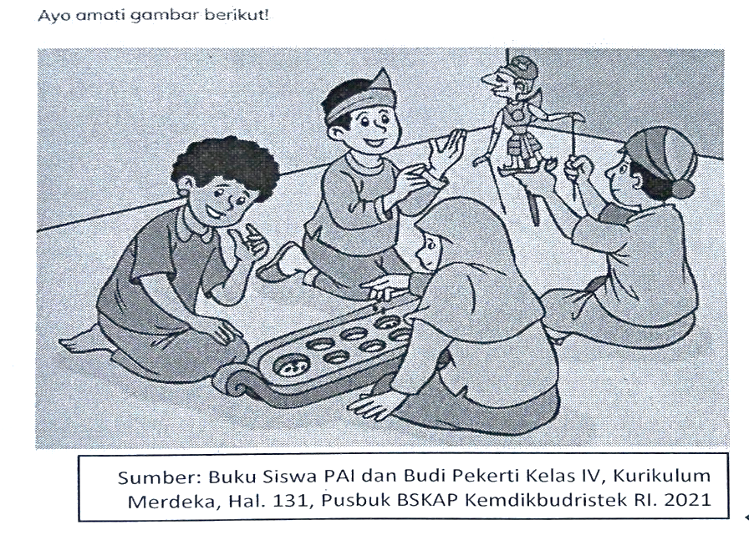
- Peserta didik mengamati gambar tentang anak-anak beragam suku dan agama sedang bermain
- Guru bertanya, "apakah agama itu?"
- Peserta didik menjawab pertanyaan guru.
- Guru memberikan penguatan bahwa inti agama adalah akhlak yang baik
- Guru meminta peserta didik mengamati gambar.
- Peserta didik mengamati gambar aktivitas anak.
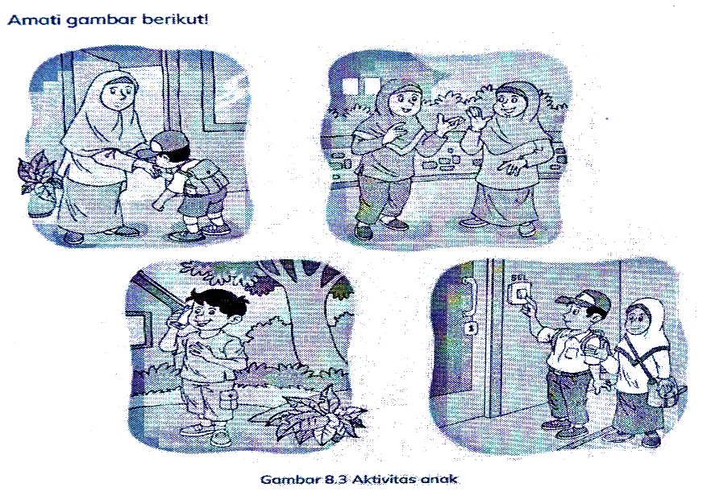
- Guru mengajukan pertanyaan pemantik, "bagaimana seharusnya sikap kita ketika bertemu atau hendak berpisah dengan orang lain? Mengapa kita perlu menyampaikan salam?
- Peserta didik membentuk kelompok kecil (4-5 orang)
- Peserta didik menentukan ketua kelompok
- Peserta didik melakukan diskusi kelompok dengan tema yang terdapat dalam rubrik aktivitas kelompok
- Setiap kelompok memaparkan hasil diskusi kelompok.
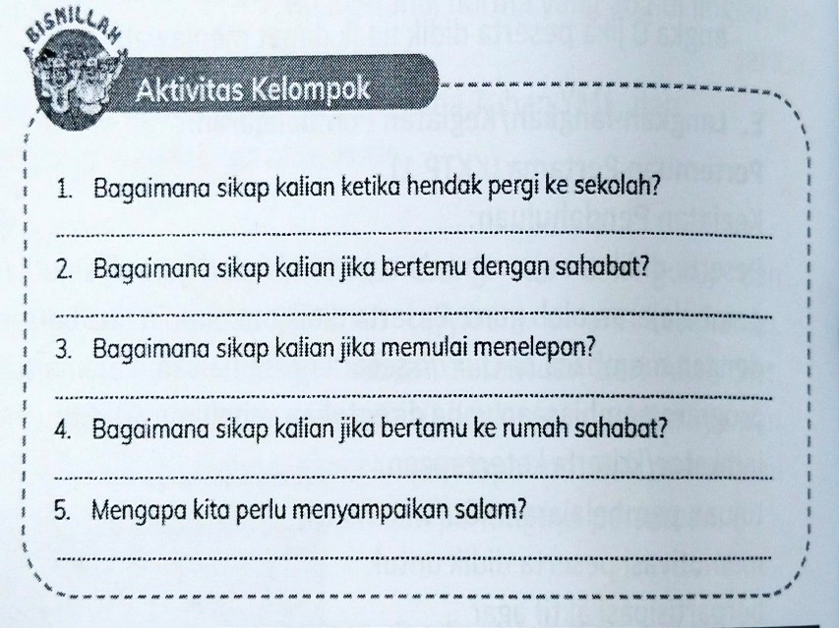
- Guru memberikan penguatan atas hasil diskusi dengan bertanya, "bagaimana seharusnya sikap kita ketika bertemu atau hendak berpisah dengan orang lain? Mengapa kita perlu menyampaikan salam?"
- Peserta didik menjawab pertanyaan guru.
- Untuk penguatan pembelajaran, peserta didik dapat membaca kisah teladan. Guru dapat melakukan variasi kegiatan ini.
- Peserta didik membaca kisah, guru bercerita atau salah satu peserta didik menceritakan kisah.
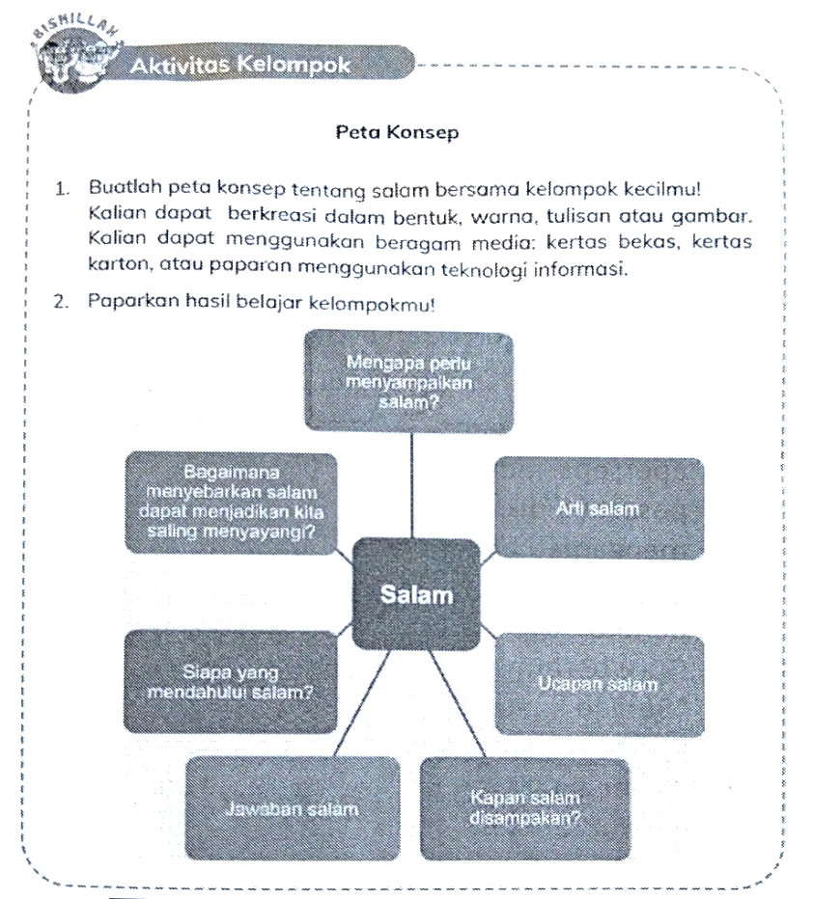

- menyiapkan kertas putih/kertas buram/kertas bekas dan spidol warna atau peralatan berbasis teknologi informasi peserta didik melakukan diskusi kelompok dengan tema yang terdapat dalam rubrik Aktivitas Kelompok.
- Hasil belajar kelompok disusun dengan model peta konsep/ mind mapping/ peta pikiran.
- Tiap kelompok dapat berkreasi dalam bentuk, warna, tulisan atau gambar.
- Tiap kelompok dapat menggunakan beragam media: kertas bekas, kertas karton, atau paparan berbasis teknologi informasi Hasil belajar kelompok ditempel di dinding atau ditata di tempat yang sudah disediakan.
- Setiap kelompok berkeliling mendatangi hasil belajar kelompok lain dan menuliskan komentar.
- Perwakilan kelompok menjelaskan pertanyaan yang diajukan peserta dari kelompok yang berkunjung.
- Peserta didik melakukan koreksi bersama.
- Guru bersama peserta didik melakukan klarifikasi dan menarik kesimpulan.
- Guru memberikan pesan penguatan untuk menjaga Indonesia tetap aman dan damai.

Kegiatan Penutup:
Pada akhir pelajaran, guru dapat memandu aktivitas refleksi peserta didik agar dapat mengemukakan pendapatnya terkait dengan materi pembelajaran yang telah dilaksanakan. Berikutnya guru memberikan penguatan materi pembelajaran. Peserta didik menerima informasi berkaitan dengan rencana pembelajaran pada pertemuan berikutnya. Peserta didik bersama guru menutup pembelajaran dengan berdo'a.

Pertemuan Kedua (KKTP 2)
Kegiatan pendahuluan:
Peserta didik menjawab salam pembuka dari guru dilanjutkan dengan pernbukaan pembelajaran Oleh guru. Peserta didik memimpin doa bersama yang dilanjutkan dengan membaca a/-Qur'an secara bersama-sama (nama surah sesuai dengan program pembiasaan yang ditentukan sebelumnya). Guru menyampaikan indikator/kriteria ketercapaan tujuan pembelajaran. Guru memotivasi peserta didik untuk berpartisipasi aktif agar terbangun sikap pembelajar mandiri.

Kegiatan Inti:
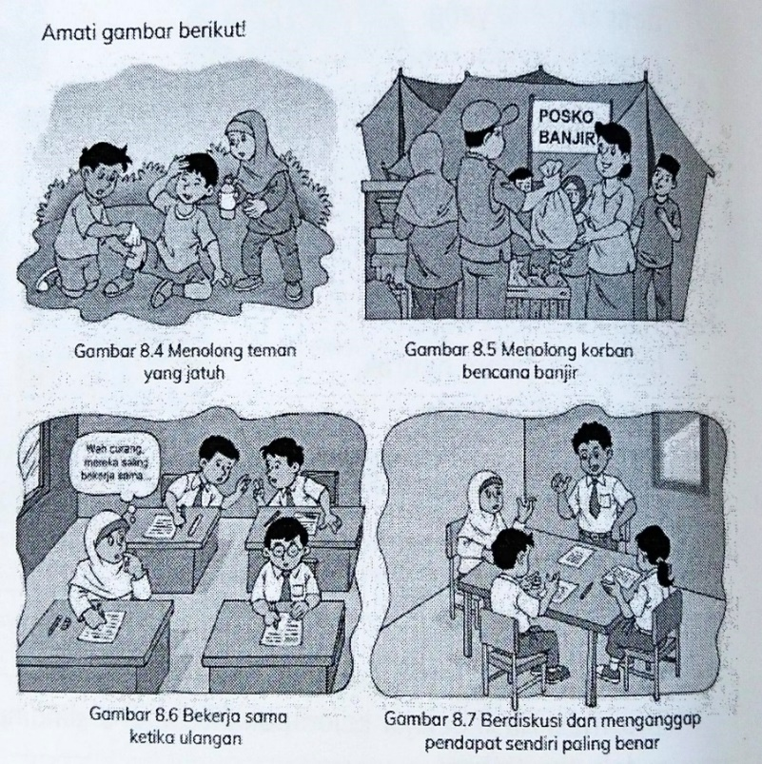
- Guru melakukan apersepsi meminta peserta didik mengamati beberapa gambar dalam beraktivitas.
- Guru bertanya,”Berilah komentar gambar tersebut dalam aktivitas berikut?”.
- Peserta didik membentuk kelompok keci! (4-5 orang)
- Peserta didik menentukan ketua kelompok.
- Peserta didik melakukan diskusi kelompok dengan tema yang terdapat dalam rubrik Aktivitas Kelompok
- Setiap kelompok memaparkan hasil diskusi kelompok.
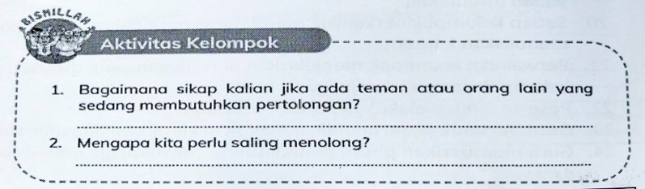
- Guru memberikan penguatan atas hasil diskusi dengan bertanya, Ubagaimana seharusnya sikap kita jika ada teman atau orang Iain yang sedang membutuhkan pertolongan? Mengapa kita perlu saling menolong?”
- Peserta didik menjawab pertanyaan guru.
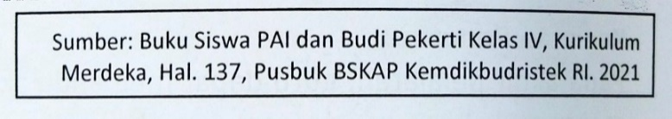
- Untuk penguatan pembelajaran, peserta didik dapat membaca kisah teladan.
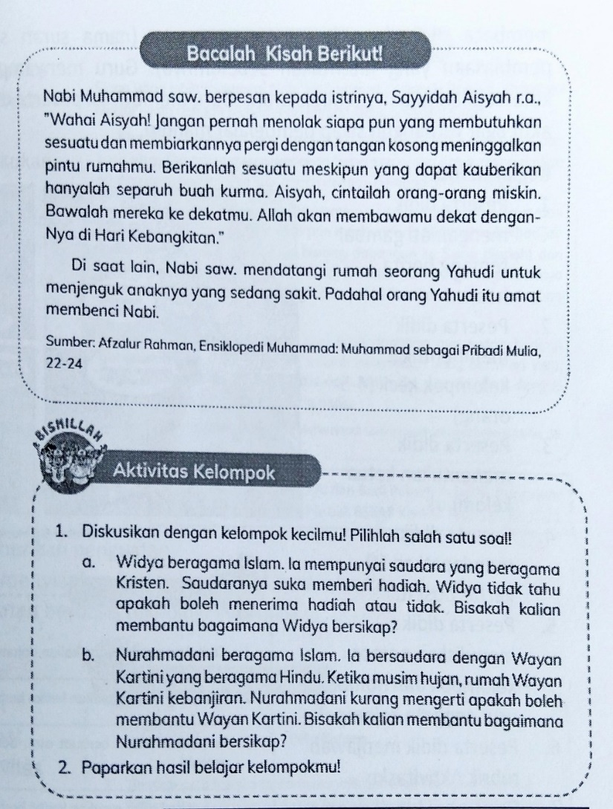
- Guru dapat melakukan variasi kegiatan ini.
- Peserta didik membaca kisah, guru bercerita atau salah satu Peserta didik menceritakan kisah.
- Peserta didik dapat membaca alasan "Mengapa kita perlu saling menolong?" Guru dapat memberikan penguatan.
- Setiap kelompok menyiapkan kertas putih/kertas buram/kertas bekas dan spidol warna atau peralatan berbasis teknologi informasi.
- Peserta didik melakukan diskusi kelompok dengan tema yang terdapat dalam rubrik Aktivitas Kelompok.

Kegiatan Penutup:
Pada akhir pelajaran, guru dapat memandu aktivitas refleksi peserta didik agar dapat mengemukakan pendapatnya terkait dengan materi pembelajaran yang telah dilaksanakan. Berikutnya guru memberikan penguatan materi pembelajaran. Peserta didik menerima informasi berkaitan dengan rencana pembelajaran pada pertemuan berikutnya. Peserta didik bersama guru menutup pembelajaran dengan berdo'a.

Pertemuan Ketiga (KKTP 3)
Kegiatan Pendahuluan:
Peserta didik menjawab salam pembuka dari guru dilanjutkan dengan pembukaan Pembelajaran oleh guru. Peserta didik memimpin doa bersama yang dilanjutkan dengan membaca al-Qur'an secara Bersama-sama (nama surah sesuai pembiasaan yang ditentukan sebelumnya). Guru menyampaikan ketercapaan tujuan pembelajaran. Guru memotivasi peserta didik untuk berpartiSiDäSi aktif agar terbangun sikap pembelajar mandiri.

Kegiatan Inti:
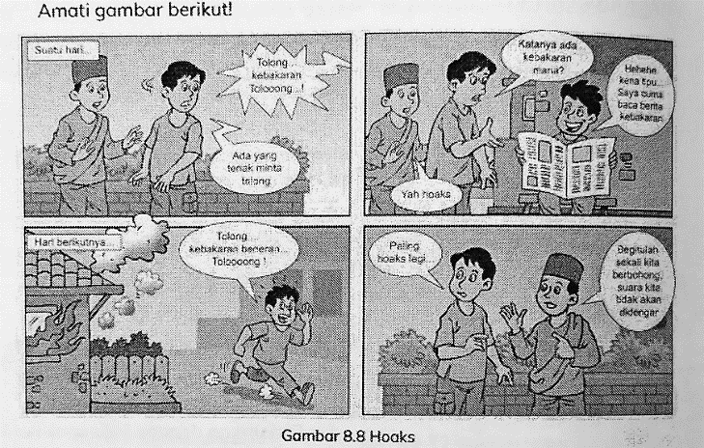
- Peserta didik mengamati gambar tentang berita hoaks.
- Peserta didik membentuk kelompok kecil (4-5 orang)
- Peserta didik menentukan ketua kelompok.
- Peserta didik mendapatkan 10 kertas post it.
- Peserta didik menuliskan nomor kelompok dan nomor urut anggota kelompok.
- Peserta didik menjawab rubrik Aktivitasku
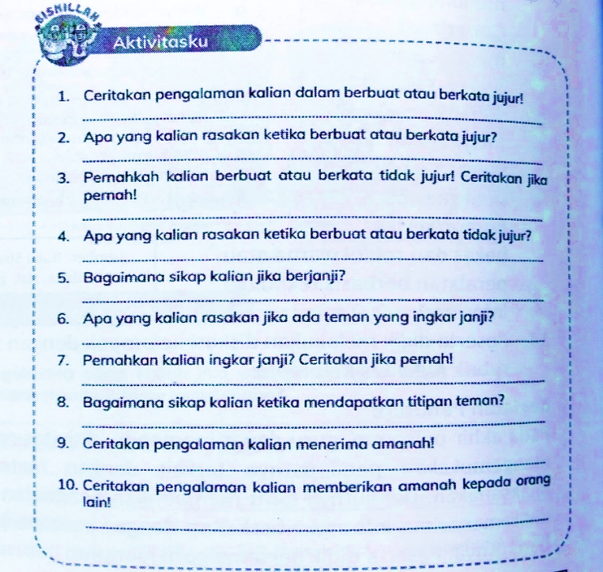
- Guru memanggil nomor dari tiap kelompok untuk menjawab setiap pertanyaan
- Peserta didik dengan nomor yang dipanggil guru memberikan jawaban atau menceritakan pengalaman sesuai pertanyaan pada rubrik Aktivitasku.
- Guru memberikan penguatan atas hasil diskusi dengan bertanya, bagaimana seharusnya sikap kita jika berkata? Bagaimana jika berjanji? Bagaimana jika mendapatkan amanah?
- Peserta didik menjawab pertanyaan guru.
- Untuk penguatan pembelajaran, peserta didik dapat membaca.
- Guru dapat melakukan variasi kegiatan ini. peserta didik membaca kisah, guru bercerita atau salah satu peserta didik menceritakan kisah.
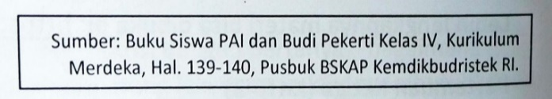
- Peserta didik dapat membaca alasan “Mengapa kita perlu berkata dan berbuat jujur, menepati janji dan menjaga amanah?"
- Guru dapat memberikan penguatan.
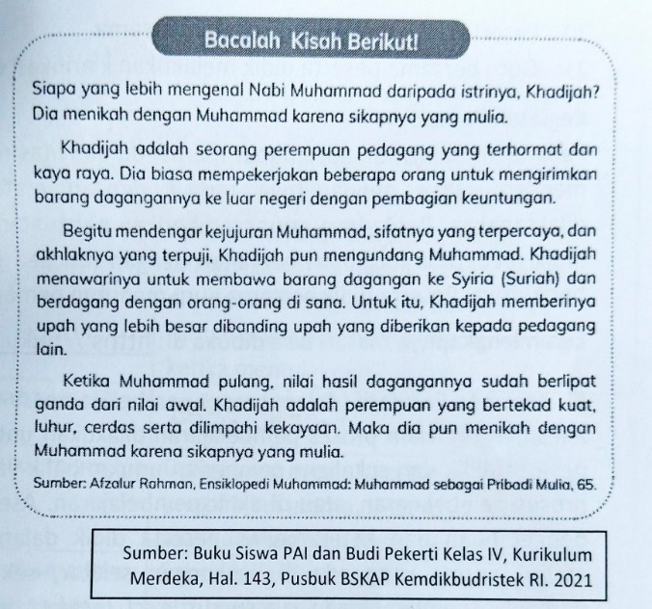
- Setiap kelompok menyiapkan kertas hvs/kertas buram/kertas bekas dan spidol warna atau peralatan berbasis teknologi informasi.
- Peserta didik melakukan diskusi kelompok dengan tema yang terdapat datam rubrik Aktivitas Kelompok Peta Konsep
- Hasil belajar kelompok ditempel di dinding atau ditata di tempat yang sudah disediakan.
- Setiap kelompok berkeliling mendatangi hasil belajar kelompok lain dan menuliskan komentar.
- Perwakilan kelompok menjelaskan pertanyaan yang diajukan peserta dari kelompok yang berkunjung.
- Peserta didik melakukan koreksi bersama.
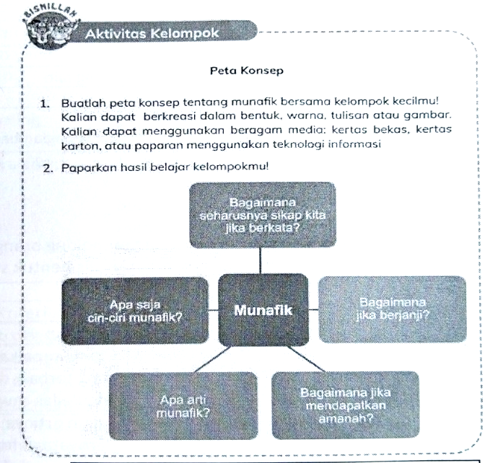
- Guru bersama peserta didik melakukan klarifikasi dan menarik kesirnpułan

Kegiatan Penutup:
Pada akhir pelajaran, guru dapat memandu aktivitas refleksi peserta didik mengemukakan pendapatnya terkait dengan materi pembelajaran agar dilaksanakan. Berikutnya guru memberikan penguatan materi pernbelajaran p didik menerima informasi berkaitan dengan rencana pembelajaran pada berikutnya. Peserta didik bersama guru menutup pembelajaran dengan berdo’a.

- Asesmen Formatif (dalam proses pembelajaran)
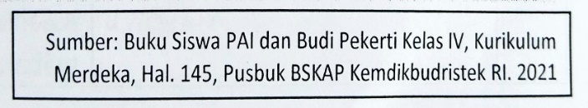
Asesmen di dalam proses pembelajaran dilakukan untuk mengetahui perkembangan peserta didik dan sekaligus pemberian umpan balik yang cepat. Dilakukan sepanjang proses pembelajaran, atau di akhir pembelajaran. Asesmen ini untuk mengecek pula pengetahuan dan keterampilan peserta didik dalam melaksanakan pembelajaran materi norma yang ada di lingkungan sekitar, sekaligus memberikan perbaikan-perbaikan/pembimbingan langsung (direct teching) pada peserta didik pada hal-hal yang masuk pada kriteria perlu pembimbingan.

Nama peserta didik :
Berilah tanda (√)
No | Kriteria ketercapaian | kriteria
No | Kriteria ketercapaian | 4 | 3 | 2 | 1
1 | Menjelaskan makna salam
2 | Menjelaskan sikap senang menolong orang lain
3 | Menjelaskan ciri-ciri munafik
Keterangan :
4 = sudah muncul secara keseluruhan, 3 = muncul sebagian besar, 2 = muncul sebagian kecil, 1 = belum muncul

- Asesmen Akhir (Sumatif)
KKTP 1,2,3 :
Menjelaskan makna salam, sikap senang menolong orang lain, ciri-ciri munafik Asesmen sumatif dilakukan dengan test tertulis bentuk soal uraian.
Instrumen :
Soal uraian
No | Pertanyaan | Jawaban
1. | Mengapa perlu menyampaikan salam? | Menyampaikan salam termasuk perilaku yang terbaik dan diteladankan oleh Rasulullah saw
2. | Apakah arti salam? | Salam artinya damai. Salam juga berarti pernyataan hormat, tabik, atau ucapan assalamu ‘alaikum warahmatullahi wabarakatuh
3. | Bagainnana ucapan salam? | اَلسَّلَامُ عَلَيْكُمْ وَرَحْمَةُ اللهِ وَبَرَكَاتُهُ
4. | Kapan salam disampaikan? | Salam disampaikan ketika kita bertemu. Salam diucapkan ketika hendak berpamitan atau berpisah. Salam diucapkan ketika masuk rumah. Salam diucapkan ketika hendak bertamu ke rumah orang lain. Salam diucapkan juga ketika memulai menelepon
5. | Bagaimana menjawab salam? | وَعَلَيكُمُ السَّلَامُ عَلَيْكُمْ وَرَحْمَةُ اللهِ وَبَرَكَاتُهُ
6. | Siapa yang mendahului salam? | Orang yang memulai salam adalah orang yang paling utama di sisi Allah seperti diteladankan oleh Rasul saw
7. | Bagaimana menyebarkan salam dapat menjadikan kita saling menyayangi? | Salam berarti damai. Ketika mengucapkan assalamu alaikum, di dalam benak kita juga berkata, "Saya menjaga keselamatanmu, maka kamu juga harus menjaga keselamatanku. Mari kita menjaga perdamaian.
8. | Bagaimana sikap kalian jika ada teman atau orang lain yang sedang membutuhkan pertolongan? | Harus cepat-cepat diberi pertolongan
9. | Mengapa kita perlu saling menolong? | Perintah Allah Swt. harus tolong menolong dalam kebaikan dan takwa.
10. | Bagaimana seharusnya sikap kita jika berkata? | Jujur harus dilakukan dalam perkataan maupun perbuatan. Jujur dalam perkataan berarti mengatakan yang sebenarnya, tidak mengada-ada. Jujur dalam perbuatan berarti mengerjakan sesuatu menuruti petunjuk atau aturan yang berlaku.

Kriteria Penilaian | Skor
Jika peserta didik menjawab dengan benar 10 kunci jawaban | SB
Jika peserta didik menjawab dengan benar 7-9 kunci jawaban | B
Jika peserta didik menjawab dengan benar 4-6 kunci jawaban | C
Jika peserta didik menjawab dengan benar 1-3 kunci jawaban | K
Keterangan: SB=Sangat Baik (4), B=Baik (3), C=Cukup (2), KB=Kurang (1).
Peserta didik dapat mencapai KKTP jika minimal mencapai kriteria B dengan skor minimal 70
(kriteria minimal mencapai KKTP disesuaikan guru yang bersangkutan).

Mengetahui:  Kepala Sekolah  …………………………………………………  NIP. ………………………………………….. | Tompobulu, …………………………………..  Guru PAI dan Budi Pekerti  …………………………………………………  NIP. …………………………………………..

